Запись волоконных брэгговских решеток фемтосекундными лазерными импульсами
Черников А.С.¹, Хорьков К.С. ²
¹студент, ²инженер-исследователь
Владимирский государственный университет имени А.Г. и Н.Г. Столетовых,
Институт прикладной математики и информатики, био- и нанотехнологий, Владимир, Россия
E–mail: nacho17x08@gmail.com
Волоконная брэгговская решетка (ВБР) представляет собой распределенный брэгговский отражатель (разновидность дифракционной решетки), сформированный в сердцевине оптического волокна (ОВ), способный отражать определенные длины волн света и пропускать все остальные. ВБР показателя преломления нашли широкое применение в различных устройствах волоконной оптики: в сенсорных устройствах в качестве чувствительных элементов, в волоконных лазерах в качестве спектральных фильтрах и др.
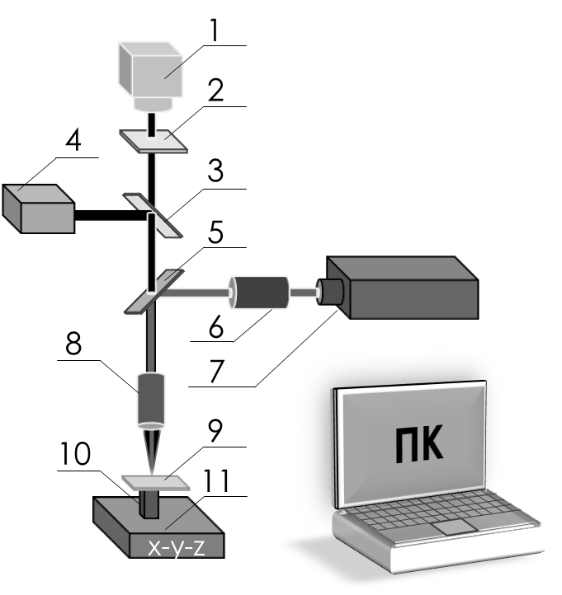
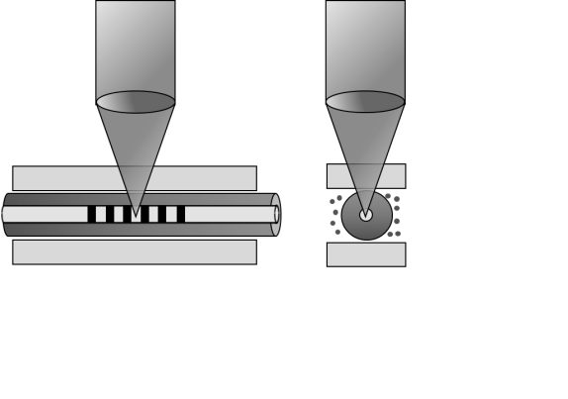
Перспективным и быстро развивающимся методом создания ВБР является технология фемтосекундной записи. Наиболее важным преимуществам данной технологии является возможность модификация нефоточувствительных материалов. Также можно обрабатывать ОВ лазерным излучением без повреждения полимерной оболочки. Одной из реализаций технологии создания ВБР с помощью фемтосекундного излучения является метод пошаговой записи. В данном случае ОВ располагается на высокоточном автоматизированном трехкоординатном столе, который перемещает образец в процессе записи. Чтобы скомпенсировать влияние кривизны поверхности ОВ на фокусировку излучения, образец располагается между двумя кварцевыми стеклами, пространство между ними заполняется иммерсионной жидкостью.
Рис. 1. Схема записи ВБР пошаговым методом фемтосекундным лазерным излучением:
1 – камера, 2 – светофильтр, 3 – полупрозрачное зеркало, 4 – подсветка, 5 – дихроичное зеркало, 6 – поляризационный ослабитель, 7 – фемтосекундный лазер, 8 – фокусирующий объектив, 9 – образец, 10 – держатель образца, 11 – x-y-z прецизионная платформа.

Исследование выполнено при финансовой поддержке РФФИ в рамках научного проекта № 16-32-00760 мол_а и конкурса УМНИК договор № 0018525.

Литература
- Васильев С.А. Волоконные решетки показателя преломления и их применение / С. А. Васильев, О. И. Медведков, И. Г. Королев, А. С. Божков, А. С. Курков, Е. М. Дианов // Квантовая электроника. – 2005. – Т. 35. – № 12. – С. 1085-1103.

